
- Formulier aanbieding Domein G - Ondersteuning

Mantel voor hardware, software, dienstverlening & training gerelateerd aan infrastructurele onderdelen
„Machines take me by surprise with great frequency” – Alan Turing

Domein G - Ondersteuning
referentie | MGR-ICT-2020-01-appendix XI
versie | 1.1
status | Revisie 1
opdrachtgever | MGR Rijk van Nijmegen (iRvN)

Colofon
Alle rechten voorbehouden. © BURO-33, mei 2022
Deze uitvraag is van de aanbestedende dienst en is uitsluitend van toepassing op de aanbesteding: Aanbestedingsdocument - Mantel voor hardware, software, dienstverlening & training gerelateerd aan infrastructurele onderdelen - MGR Rijk van Nijmegen.
Deze uitvraag is vertrouwelijk, kopiëren (geheel of gedeeltelijk) is niet toegestaan. Hergebruik of inzage aan derden is zonder uitdrukkelijke toestemming van de aanbestedende dienst niet toegestaan. Uitgezonderd zijn derden die door de gegadigde zijn ingeschakeld om tot een goede aanbieding te komen. Deze derden zullen de verkregen informatie uitsluitend gebruiken voor het opstellen van de benodigde aanbieding

Inhoud
1 Aanbieding 1
1.1 Management summary 1
1.2 Bijlagen 2
2 Ondersteuningscontract (2 p) 3
3 Advies en consultancy (1 p) 4
4 Training en opleiding (1 p) 5
5 Partnership, samenwerking en overlegstructuur (1 p) 6
5.1 Strategisch – eens per acht weken 6
5.2 Tactisch – eens per kwartaal 6
5.3 Operationeel – eens per vier weken 6

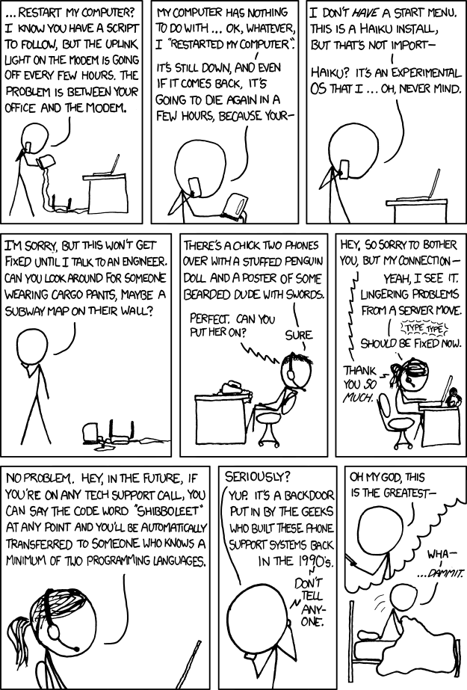
[[ https://xkcd.com/806/ ]]

Aanbieding
Dit document betreft een aanbieding voor
Domein G - Ondersteuning
In de hiernavolgende paragrafen worden beschrijvingen en specificaties van diverse aspecten van de aanbieding gegeven voor dit domein. Per paragraaf is aangegeven welke vorm gewenst is en is een suggestie gedaan voor de lengte (hier mag van worden afgeweken). De maximum lengte van dit document, geteld vanaf hoofdstuk 2 en op basis van A4 formaat, lettertype Calibri, minimaal 10 punts is 5 pagina’s.
Inschrijver mag de invul instructies verwijderen zolang de hoofdstuk en paragraaf indeling intact blijft.
De management summary moet op deze pagina passen.

Management summary
Voor dit domein wordt door Inschrijver het volgende aangeboden:

Bijlagen
Naast de beantwoordingen in dit formulier wordt verwacht dat het volgende als één of meer bijlagen toegevoegd is, voorzien van de naam Domein G - Ondersteuning en onderstaand nummer:
- Pro-forma of concept support contract

Ondersteuningscontract ( 2 p )
Beschrijf het ondersteuningsplan dat aangeboden wordt en op welke standaard producten (underpinnings) het gebaseerd is. Onderbouw gekozen varianten, de manieren waarop de inschrijver iRvN kan helpen tijdens storingen en de wijze waarop en mate waarin Inschrijver daarbij vorm meent te kunnen geven aan een Single Point of Contact (SPoC).

Advies en consultancy ( 1 p )
Beschrijf op welke manier iRvN gedurende de contractperiode toegang heeft tot de expertise en ondersteuning van Inschrijver.
Beschrijf de terreinen en producten waarvan Inschrijver over kennis beschikt, waarmee zij ervaring heeft en waarop zij dienstverlening kan aanbieden.

Training en opleiding ( 1 p )
Beschrijf het voorgestelde opleidingsplan voor de beheerders van iRvN. Neem daarin mee de standaard trainingen die zijn opgenomen en waarom dit voldoende is om het dagelijks beheer van de omgeving uit te voeren.

Partnership, samenwerking en overlegstructuur ( 1 p )
Beschrijf de aanbieding die Inschrijver doet ter invulling van de door iRvN gewenste samenwerking. Neem hierin de rollen/competenties op die Inschrijver meent nodig te hebben om deel te nemen aan de organisaties en/of overleggen in de opgegeven frequentie en neem de totaalkosten over de contractperiode als post(en) op in het prijzenblad.
Neem daarbij als extra (stel)post op de kosten die Inschrijver voorziet voor de eerste periode waarin samenwerking nodig maar nog niet (geheel) geformaliseerd is.

